Содержание

|  |  |
| --- | --- |
| Введение | 3 |
| 1 Анализ исходных данных | 4 |
| 2 Обоснование выбора микроконтроллера | 7 |
| 3 Синтез схемы электрической структурной | 11 |
| 4 Синтез схемы электрической принципиальной | 13 |
| 5 Проектирование устройства | 15 |
| 6 Разработка управляющей программы | 21 |
| 7 Описание программного обеспечения | 25 |
| 8 Безопасность и экологичность | 29 |
| 8.1 Основные меры защиты от поражения током | 33 |
| 8.1.1 Технические меры | 33 |
| 8.1.2 Другие меры | 34 |
| 8.2 Пожарная безопасность | 35 |
| 8.3 Защита окружающей среды | 37 |
| Заключение | 40 |
| Список использованных источников | 41 |
| Приложение А Схема системы | 43 |
| Приложение Б Описание микросхем | 44 |

Введение

Журнал регистрации содержит информацию о том, какие события происходили в информационной базе в определенный момент времени или какие действия выполнял тот или иной пользователь. Для каждой записи журнала, отражающей изменение данных, отображается статус завершения транзакции (транзакция завершена успешно, или же транзакция отменена). Это позволяет понять изменены реально данные или нет.

При копировании или переносе базы на сервере журнал регистрации очищается, так как данные хранятся в каталоге файлов переносимой базы.

При работе с клиент-серверной базой журнал регистрации нельзя скопировать вручную, так как они хранятся на сервере, к которому ограничен доступ.

Выпускная квалификационная работа включает в себя проверку функционала журнала регистрации, разработку приложения для считывания журнала регистрации с серверных баз данных и его хранение

1 Расположение журнала регистрации в приложении

1.1 Журнал регистрации в режиме 1С Предприятие

В 1С Журнал регистрации хранится как в пользовательском режиме 1С Предприятия, так и в режиме Конфигуратора.

В режиме 1С Предприятие журнал операций можно найти через функции технического специалиста (рисунок 1).

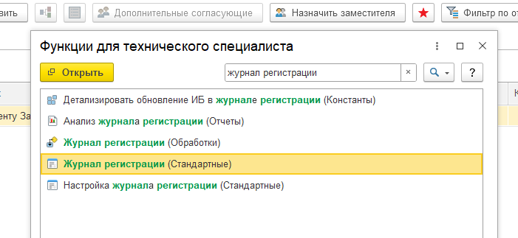

Рисунок 1 – Журнал регистрации в функциях для технического специалиста

Также его можно найти в разделе меню НСИ и администрирование – Администрирование – Обслуживание (рисунок 2). Разделы могут иметь различные названия в зависимости от конфигурации, на которой мы работаем.

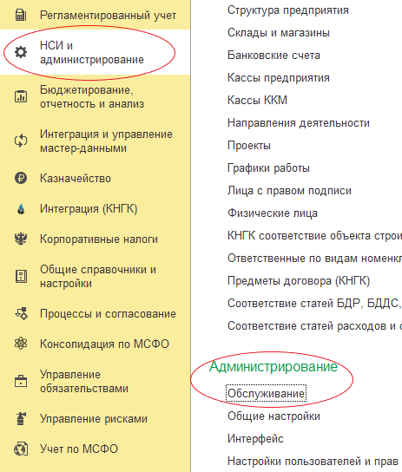

Рисунок 2 – Переход на панель обслуживания

Для открытия журнала нажимаем на ссылку “Журнал регистрации” (рисунок 3).

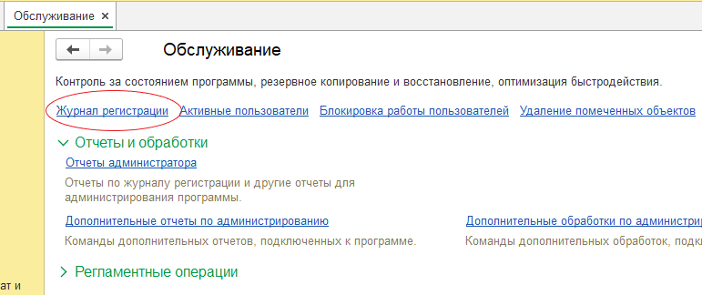

Рисунок 3 – Журнал регистрации на панели обслуживания

1.2 Журнал регистрации в режиме Конфигуратора

Для открытия журнала регистрации в режиме Конфигуратора необходимо зайти в пункт меню Администрирование – Журнал регистрации (рисунок 4)

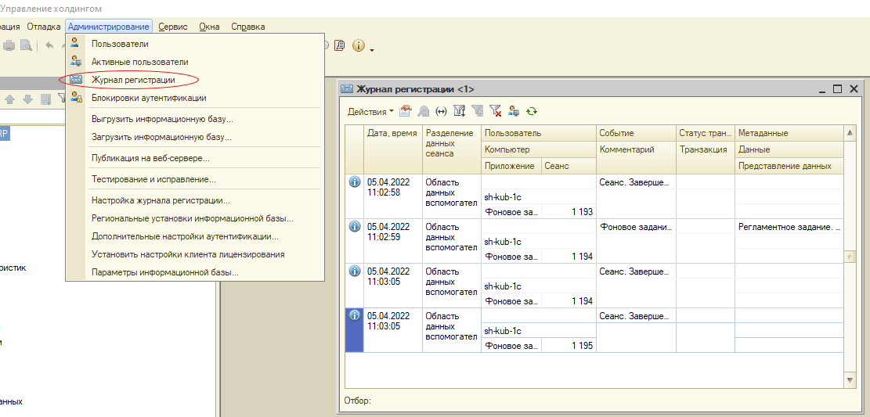

Рисунок 4 – Открытие журнала регистрации в Конфигураторе

2 Анализ функционала журнала регистрации

Функционал журнала регистрации в режиме 1С Предприятия и Конфигуратора не различается.

После перехода с помощью одного из способов открывается журнал регистрации, в котором выводятся все операции в базе данных.

На рисунке 4 можно увидеть структуру журнала:

* Дата и время выполнения события;
* Пользователь, выполнивший действие в базе. Если событием является регламентное задание или если событие является либо ошибкой, либо предупреждением, не вызванным действиями пользователя, в данном поле будет выводиться <Неопределен>;
* Компьютер – рабочая станция с которой работал пользователь во время фиксации события в журнале регистрации;
* Приложение – режим, в котором выполнено событие (Конфигуратор, Тонкий клиент, фоновое задание и т.д.);
* Событие – действия, отраженные в журнале регистрации (добавление, изменение, удаление и др.);
* Комментарий – детальное описание события;
* Статус транзакции, а также ее дата и номер – фиксируется при работе с данными, в частности при их изменении;
* Метаданные – элемент конфигурации (Например, Справочник Номенклатура);
* Данные – значения, хранящиеся в метаданных;
* Представление данных – наименование, которое будет отображаться для данных.

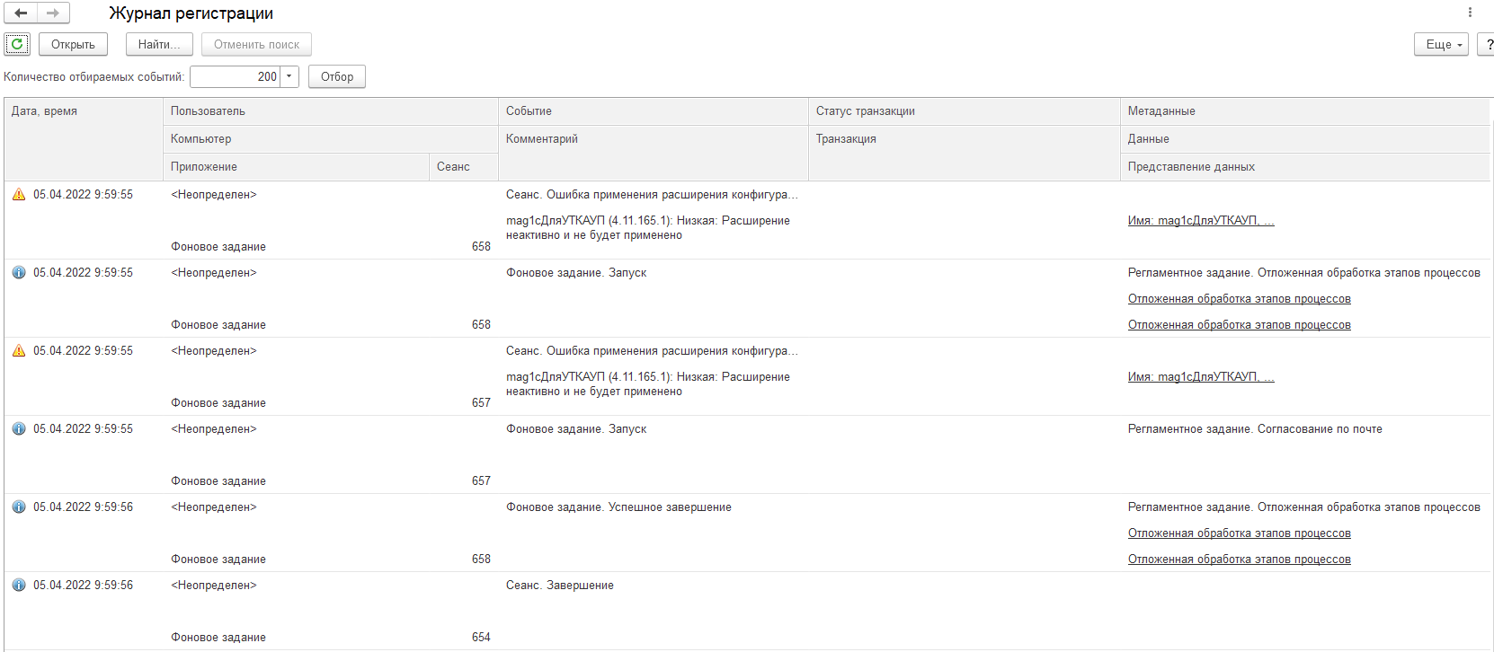

Рисунок 4 – Журнал регистрации в режиме 1С Предприятие

В журнале регистрации предусмотрена возможность настройки отборов для поиска нужных событий (рисунок 5).

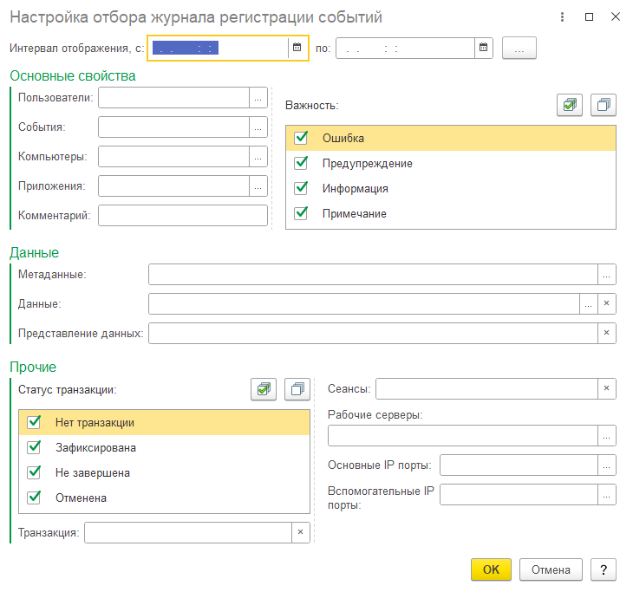

Рисунок 5 – Настройка отбора журнала регистрации событий

В данном окне отборов можно выбрать временной период для отображения событий, а также настроить отбор по всем параметрам записей журнала регистрации.

3 Настройка журнала регистрации

Для настройки журнала регистрации нужно в режиме Конфигуратора перейти в Администрирование – Настройка журнала регистрации (рисунок 6)

Заданием предусмотрена разработка устройства, представляющего собой встроенную в жидкокристаллический экран фоновую подсветку, которая, анализируя цветовую картинку кадра на экране телевизора, воспроизводит рассеянный свет по периметру телевизора. Благодаря чему поверхность стены за корпусом экрана динамически освещается, тем самым дополняя ореолом интенсивность изображения на самом экране и визуально увеличивая размер изображения.

По сравнению с другими электрическими источниками света (преобразователями электроэнергии в электромагнитное излучение видимого диапазона), светодиоды имеют следующие отличия [9, 10]:

* высокая световая отдача;
* высокая механическая прочность, вибростойкость (отсутствие нити накаливания и иных чувствительных составляющих);
* длительный срок службы: от 30.000 до 100.000 часов (но и он не бесконечен: при длительной работе и/или плохом охлаждении происходит «отравление» кристалла и постепенное падение яркости);
* малая инерционность (включаются сразу на полную яркость);
* количество циклов включения-выключения не оказывают существенного влияния на срок службы светодиодов;
* различный угол излучения: от 15 до 180 градусов;
* низкая стоимость индикаторных светодиодов, но относительно высокая стоимость при использовании в освещении, которая снизится при увеличении производства и продаж;
* экологичность (отсутствие ртути, фосфора и ультрафиолетового излучения).

Разработку устройства LED-подсветки экрана начнем с выбора управляющего микроконтроллера, т.к. его электрические характеристики и внутренняя организация (в том числе наличие внутренней периферии) во многом будут определять дальнейшие схемотехнические решения (таблица Б.1).

Изделия компаний Motorola (68HC05, 68HC08, 68HC11). Motorola длительное время не предоставляла средств, позволяющих дешево и быстро начать работать с ее контроллерами, что явно не способствовало их популярности у некорпоративных разработчиков. Однако стоит заметить, что за рубежом микроконтроллеры от Motorola занимают лидирующее положение на рынке. В нашей стране их популярность не очень высока, возможно, еще в силу отсутствия достаточного количества доступных учебных материалов и средств разработки [7].

Из зарубежных микроконтроллеров наиболее соответствующими требованиям являются:

* контроллеры семейства SLС 500 компании Allen-Bradley Rockwell Automation;
* контроллеры MOSCAD-RTU компании MOTOROLA;
* контроллеры семейства Simatic S7-300 фирмы Siemens;
* контроллеры семейства Simatic S7-400 фирмы Siemens.

Сравнительная характеристика контроллеров приведена в таблице 1.

Таблица - 1 Сравнительная характеристика зарубежных контроллеров

|  |  |  |  |  |
| --- | --- | --- | --- | --- |
| Параметр | SLС 500 | MOSCAD-RTU | Simatic S7-300 | Simatic S7-400 |
| 1 | 2 | 3 | 4 | 5 |
| ОЗУ | 1 Кб 24 Кб | 256 Кб1,2 Мб | 16 Кб8 Мб | 72 Кб64 Мб |

Продолжение таблицы 1

|  |  |  |  |  |
| --- | --- | --- | --- | --- |
| 1 | 2 | 3 | 4 | 5 |
| Время выполнения логики | 0.37 мкс | 0,2 мс | 0,10,2 мс | 0,10,2 мс |
| Дискретный I/O макс. | 256/960 | 4020 / 2144 | 1024 / 1024 | 131072 / 131072 |
| Аналоговый I/O макс. | - | 576 / 576 | 256 / 256 | 8192 / 8192 |
| Горячее резервирование контроллера/линии связи | -/- | +/+ | +/+ | +/+ |
| Цена, руб., минимум | 147850 | 86650 | 71350 | 142250 |

Подключение АЦП, ЦАП и EEPROM обеспечивается при помощи шины I2C, что требует всего лишь двух линий ввода-вывода. В качестве средства отображения применен ЖКИ-дисплей со встроенным контроллером (таблица 2).

Таблица 2 – Подсчет общего количества выводов микроконтроллера

|  |  |
| --- | --- |
| Подключаемые устройства и линии | Количество выводов |
| 1 | 2 |
| АЦП, ЦАП, EEPROM по I2C | 2 для I2C, 1 для прерывания от АЦП) |
| ЖКИ дисплей | 8 выводов данных и 2 управления |
| Клавиатура | 7 |
| Динамик | 1 |
| Впускной клапан воды | 1 |
| Выпускной клапан воды | 1 |
| Управление насосом | 1 |
| Выбор диапазона скоростей 0-10 об/с | 1 |
| Выбор диапазона скоростей 10-100 об/с | 1 |

Продолжение таблицы 2

|  |  |
| --- | --- |
| 1 | 2 |
| Выбор диапазона скоростей 100-1000 об/с | 1 |

Таким образом, практически все выводы микроконтроллера задействованы.

Использование AT89C51 вкупе с внешними, подключаемыми по шине I2C АЦП, ЦАП и внешней энергонезависимой памятью, позволяет реализовать микроконтроллер управления стиральной машиной, соответствующий заданию.

3 Синтез схемы электрической структурной

В начале проектирования устройства была синтезирована схема электрическая структурная, которая представлена в графической части на листе 1.

Структурная схема содержит следующие функциональные блоки:

* блок питания состоит из фильтров питания в виде конденсаторов и диода в обратном включении для защиты от обратного тока;
* блок микропроцессора. Данный блок должен содержать микропроцессор с необходимой обвязкой. Микропроцессор должен иметь питающее напряжение +5 В. Считывать и анализировать показания с датчика освещенности. Фильтровать показания датчика и отбрасывать помехи, в случае некорректных показаний с датчика выдавать сообщение об ошибки на компьютер (рисунок 1).

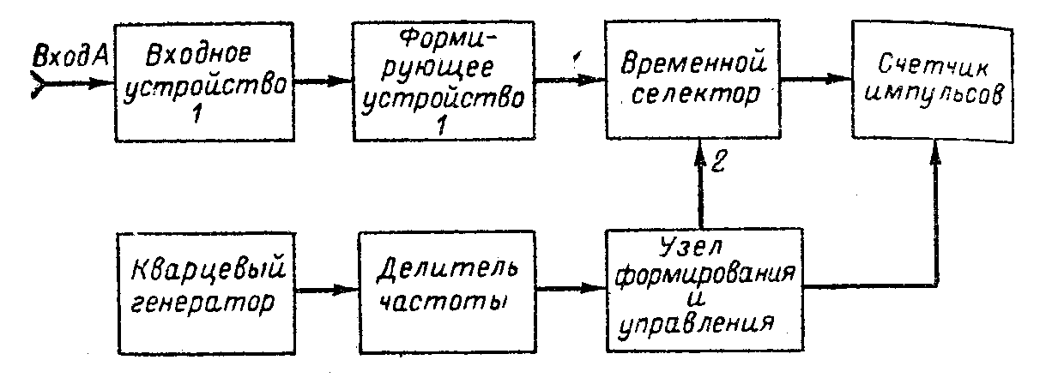

Рисунок 1 – Блок микропроцессора

Микропроцессор должен управлять индикацией, которая информирует пользователя о корректности работы подсветки. Передача данных между программой для настройки и микропроцессором должна быть реализована по средствам USB интерфейса. Передавать на компьютер информацию о показаниях датчика температуры в данный момент. Передавать на компьютер информацию о показаниях датчика температуры в данный момент.

4 Синтез схемы электрической принципиальной

Электрическая принципиальная схема была разработана по схеме электрической структурной и соответствует всем требованиям функционирования устройства. Схема представлена на рисунке А.1.

Произведем разработку схемы электрической принципиальной проектируемого устройства.

Плотность каждого образца ρ,кг/м3, вычисляют по формуле

|  |  |
| --- | --- |
| P =, | (1) |

где $m$- масса образца, кг;

- объем образца, м3.

5 Проектирование устройства

Для разработки проекта устройства выбрана:

* система САПР Altium Designer. Выбор САПР Altium Designer обусловлен хорошей функциональностью системы, ее возможностями просто и удобно просматривать и управлять данными проекта, формировать удобное представление данных в проекте, а так же её широкой популярностью в мире;
* в ходе проектирования были выполнены все этапы конструирования печатной платы, начиная с формирования библиотеки необходимых компонентов, заканчивая трассировкой проводников печатной платы;
* система Altium Designer представляет собой интегрированный пакет программ, предназначенный для проектирования многослойных ПП РЭС. Она адаптирована к операционной среде Windows и использует все настройки и возможности последней. В одном из вариантов использования модулей системы Altium Designer при выполнении процедур проектирования узлов печатных плат порядок выполнения следующий:
* создание условных графических обозначений отдельных элементов электрических схем;
* разработка посадочных мест для всех конструктивных электро-радиоэлементов (ЭРЭ) электрической принципиальной схемы;
* упаковка выводов конструктивных элементов (перенос схемы на ПП);
* библиотеке ЭРЭ представлены символьные изображения и конструкторско-технологические образы и проведена их взаимосвязь. Символьное изображение (файл .SchLib) представляет собой УГО компонента и используется при создании принципиальной электрической схемы. Посадочные места (файл .PcbLib) содержат сведения о типе выводов (штыревые или планарные), конструктиве корпуса и его 3D виде.

Информация о соответствии каждого конкретного вывода УГО выводу в корпусе элемента заносятся в так называемые упаковочные таблицы, указывающие основные характеристики используемых ЭРЭ.

Далее приведены этапы проектирования библиотеки компонентов на примере транзистора BC547 (рисунок 2-3).



Рисунок 2 – Создание графического обозначения

элемента и редактирование пинов



Рисунок 3 – Создание посадочного места элемента

и редактирование падов

Принципиальная электрическая схема определяет полный состав элементов и связей между ними и дает детальное представление о принципах работы объекта проектирования. На схеме все элементы изображаются в виде УГО.

6 Разработка управляющей программы

6.1 Микроконтроллер ATmega32

Микроконтроллер ATmega32 (МК) программируется на языке C интегрированной средой разработки программного обеспечения. Разработка управляющей программы для устройства производится с помощью программной среды Arduino IDE (графическая часть лист 3).

6.2 Arduino

После того как мы загрузили программу на Arduino, она начинает свое независимое существование. Каждый раз, когда мы подаем питание на наш МК, эта программа будет автоматически запускаться с самого начала.

7 Описание программного обеспечения

Для запуска системы подсветки на экране монитора необходимо запустить и настроить специальную программу AmbiBox, она храниться в архиве с прошивкой МК. В конце установки при выборе устройства нужно указать «Adalight». После запуска устанавливается русский язык, затем настраивается автоматическое включение при запуске компьютера. Для того что бы программа не мешала запуску компьютера, устанавливается задержка в 20с.

……………..

Далее в программе можно выбрать режим захвата цвета с экрана. Есть возможность выбора режима, который подходит по специфическому функционалу или просто работает. Выбираем режим «GDI FS Aero» отличительность этого режима в том, что на подсветке будут отображаться стандартные прозрачные окна.

8 Безопасность и экологичность

Основной задачей выпускной работы является разработка конструкции устройства. Проектирование и создание любого электронного оборудования подразумевает активную работу с электрическим током.

8.1 Основные меры защиты от поражения током

8.1.1 Технические меры

Основными причинами воздействия тока на человека являются: случайное прикосновение или приближение на опасное расстояние к токоведущим частям; появление напряжения на металлических частях оборудования в результате повреждения изоляции или ошибочных действий человека; шаговое напряжение на поверхности земли в результате замыкания провода и др.

Основными мерами защиты от поражения током являются: изоляция; недоступность токоведущих частей; применение малого напряжения (не выше 42В, а в особо опасных помещениях 12В); использование двойной (рабочей и дополнительной) изоляции; выравнивание потенциала; защитное заземление; защитное отключение; применение специальных электрозащитных средств; организация безопасной эксплуатации электроустановок.

8.1.2 Другие меры

Особые правила при обращении с паяльником, при пайке и лужении. Здесь нужно проверить изоляцию вилки, розетки перед работой, работать только исправным паяльником. При необходимости заменить паяльник, другое неисправное оборудование.

Выполняя работу стараться не отвлекаться, чувствуя усталость прекратить работу т.к. электрическое сопротивление такого организма понижено, внимание ослаблено, реакция замедленна. Припой не должен попадать на стеклянные и керамические части корпуса микросхемы. Необходимо тщательно следить за тем, чтобы не образовывались перемычки между выводами, поверхность припоя должна быть без трещин, пор, необлученных участков.

8.2 Пожарная безопасность

Пожары наносят материальный и моральный ущерб, ведут к разрушению промышленных зданий, гибели людей. Основные причины пожаров на предприятиях:

* нарушение технологического режима;
* неисправности электроустановок;
* самовозгорание промасленной ветоши и других материалов, склонных к самовозгоранию.

8.3 Защита окружающей среды

Сегодня только предприятия, имеющие эффективную систему в области менеджмента качества и экологии, могут рассчитывать на успех в бизнесе и общественное признание.

Заключение

В результате проделанной работы был произведен анализ исходных данных, который показал функциональные характеристики устройства; совершено обоснование выбора микроконтроллера ATmega32, подходящего под выполнение определенных задач устройства.

Итогом выполненной выпускной квалификационной работы стал макет устройства. Таким образом, поставленная передо мною задача разработки LED-подсветки экрана выполнена полностью и удовлетворяет требованиям исходных данных.

Список использованных источников

1. ГОСТ 7.1-2003. Библиографическая запись. Общие требования и правила составления (утв. постановлением Государственного комитета РФ по стандартизации и метрологии от 25 ноября 2003 г. № 332-ст). – Москва: ИПК Изд-во стандартов, 2004. – С.47-48
2. Изюмов Н.М., Линде Д.П. Основы радиотехники. / Учебник – Москва: «ЭНЕРГИЯ», 1965 – 480 с.
3. Колицына О. Л., Максимов Н. В., Попов И. И. Базы данных: Учебное пособие. – М.: ФОРУМ: ИНФРА-М, 2014 – 89 с. с ил.
4. Кулешова Л.И., Протасова Е.В. Основы экономики. – Ростов н/Д.: Феникс, 2017. – 734 с.
5. Максимов Н.В. Компьютерные сети: Учебное пособие. – М.: Форум: Инфра- М, 2016. – 336 с. с ил.
6. Рогозов Ю.И., Стукотий Л.Н., Свиридов А.С. Моделирование систем. Учебное пособие. Таганрог: Изд-во ТРТУ, 2014. – 105 с.
7. Ревич Ю.В. FineReader 12 – переход количества в качество// Мир ПК (выпуск № 5 май 2014 г.). – Москва, 2014. – С. 68-71
8. Федеральный образовательный стандарт среднего профессионального образования по специальности 09.02.04 Информационные системы (по отраслям) (утв. приказом Министерства образования и науки РФ от 14 мая 2014г. № 525). ГАРАНТ.РУ. Информационно-правовой портал. М.: www.garant.ru. URL: http://ivo.garant.ru/#/document/70691070/paragraph/114:0 (дата обращения 20.03.2017г.)
9. Берн В.Г. Atmel.com [Электронный ресурс] – Atmel системы: http://www.atmel.com/ru/ru/products/microcontrollers/avr/default.aspx (дата обращения 02.02.2018)
10. Михайлов С.Г. Программирование [Электронный ресурс] – Форум программистов: http://prog-cpp.ru/micro-prog/ (дата обращения: 01.02.2018)

Приложение А

(обязательное)

Схема системы

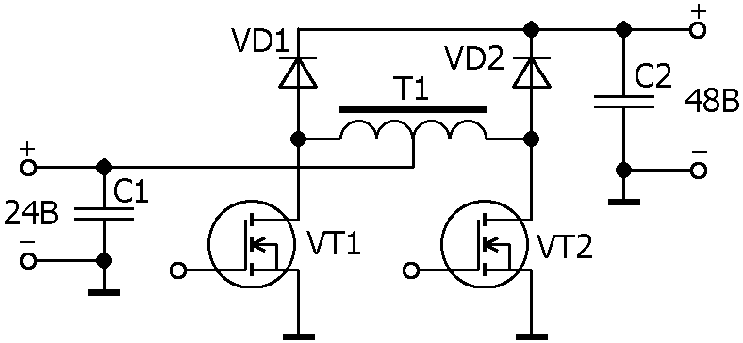

Рисунок А.1 – Схема системы

Приложение Б

(справочное)

Описание микросхем

Таблица Б.1 – Описание микросхем

|  |  |  |  |  |  |  |  |
| --- | --- | --- | --- | --- | --- | --- | --- |
| Описание микросхемы | Память программ (FLASH) [Kбайт] | Память данных [байт] | | Внешнее ОЗУ | Kол-во команд | Kол-во линий ввода/ вывода | Kол-во внешних источников прерываний |
| EEPROM | SRAM |
| [ATmega48](https://www.dropbox.com/s/2wxvioexfghjy1p/ATmega48%28V%29%2C88%28V%29%2C168%28V%29.pdf) | 4 | 256 | 512 | - | 131 | 23 | 24 |
| [ATmega48V](https://www.dropbox.com/s/2wxvioexfghjy1p/ATmega48%28V%29%2C88%28V%29%2C168%28V%29.pdf) | 4 | 256 | 512 | - | 131 | 23 | 24 |
| [ATmega48A ATmega48PA](https://www.dropbox.com/s/hr1mg7j32rhlkk8/ATmega48A%28PA%29%2C88A%28PA%29%2C168A%28PA%29%2C328%28P%29.pdf) | 4 | 256 | 512 | - | 131 | 23 | 24 |
| [ATmega48P](https://www.dropbox.com/s/jx7rq11xijvpsoa/ATmega48P%28PV%29%2C88P%28PV%29%2C168P%28PV%29.pdf) | 4 | 256 | 512 | - | 131 | 23 | 24 |